基隆市111年度性別平等教育宣導月辦理成果
學校名稱: 武崙國小
編號 | 名稱 | 辦理方式  (勾選) | 日期 | 地點 | 參與 對象 | 人次
1 | 性別平等教育影片宣導活動 | □性平委員會  集會宣導  □期刊宣導  □研習  □活動(競賽、表演、參觀)  □讀書會  □其他________ | 110.03.01-110.03.05 | 階梯教室 | 1-6年級共6場 | 1106
2 | 親師刊物-性別平等教育宣導 | □性平委員會  □集會宣導  期刊宣導  □研習  □活動(競賽、表演、參觀)  □讀書會  □其他________ | 110.03.01 | 親師刊物 | 教師  學生  家長 | 2000
3 | 輔導知能研習-家庭暴力防治研習暨兒少保護研習 | □性平委員會  □集會宣導  □期刊宣導  研習  □活動(競賽、表演、參觀)  □讀書會  □其他________ | 111.4.6  (預定辦理日期) | 線上研習 | 教師 | 60
總 計 |  |  |  |  |  | 3166

成果照片
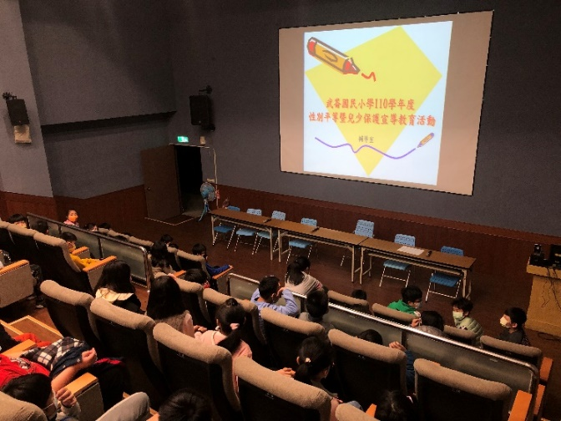  說明:學生性別平等教育宣導實景 | 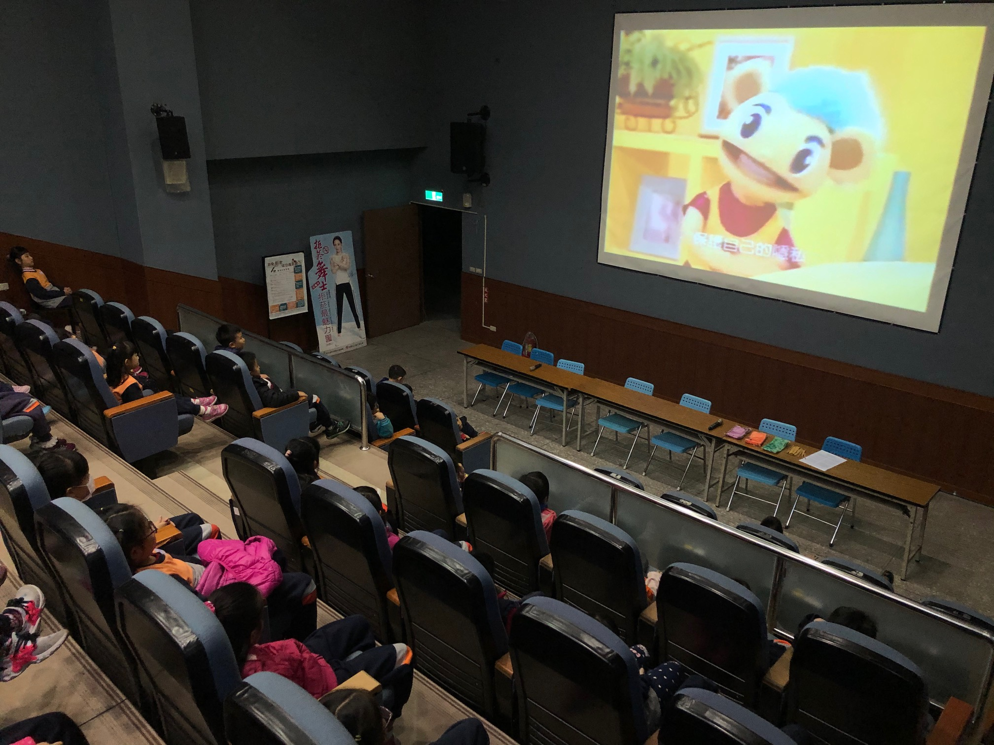  說明:學生性別平等教育宣導實景
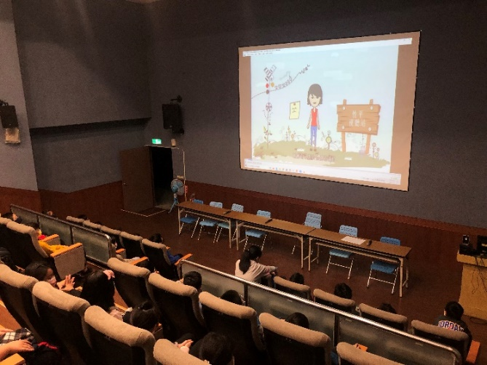  說明:學生性別平等教育宣導實景 | 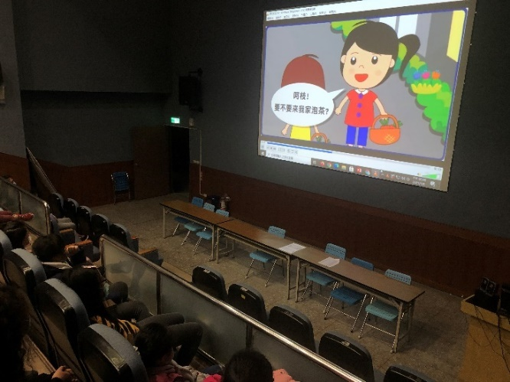  說明:學生性別平等教育宣導實景
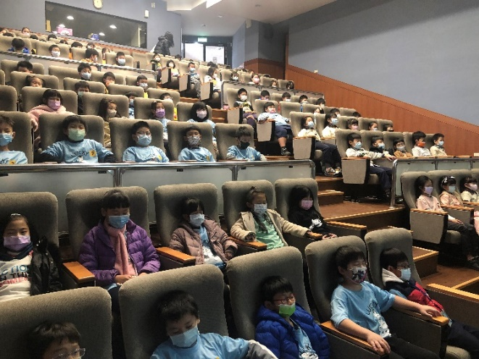  說明:學生性別平等教育宣導實景 | 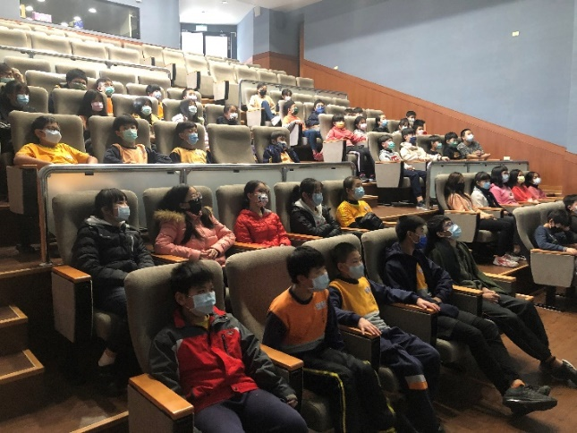  說明:學生性別平等教育宣導實景
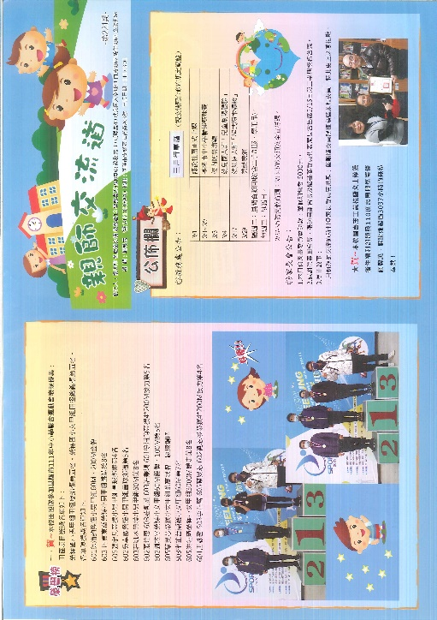 | 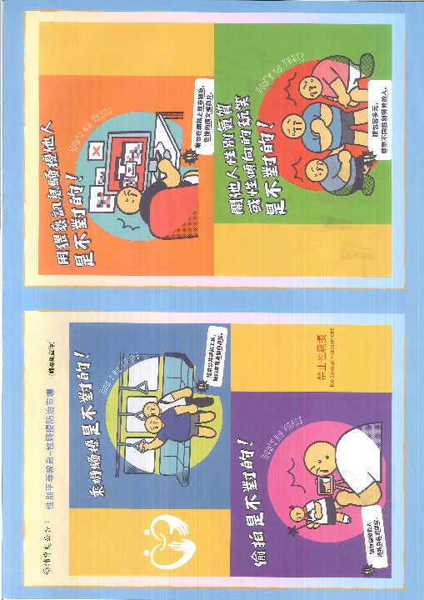
說明:111年3月親師刊物宣導 | 說明:111年3月親師交流道宣導親師刊物宣導-用猥褻訊息騷擾他人是不對的、開他人性別氣質或性傾向的玩笑是不對的!

